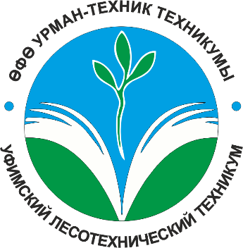 | ГОСУДАРСТВЕННОЕ БЮДЖЕТНОЕ ПРОФЕССИОНАЛЬНОЕ ОБРАЗОВАТЕЛЬНОЕ УЧРЕЖДЕНИЕ  «УФИМСКИЙ  ЛЕСОТЕХНИЧЕСКИЙ ТЕХНИКУМ»  ОБЪЯВЛЯЕТ ПРИЕМ СТУДЕНТОВ  НА 2021-2022 УЧЕБНЫЙ ГОД  ПО СПЕЦИАЛЬНОСТЯМ СРЕДНЕГО ПРОФЕССИОНАЛЬНОГО ОБРАЗОВАНИЯ  БАЗОВОГО УРОВНЯ  (НА БЮДЖЕТНОЙ ОСНОВЕ ПО ЗАОЧНОЙ ФОРМЕ ОБУЧЕНИЯ) | 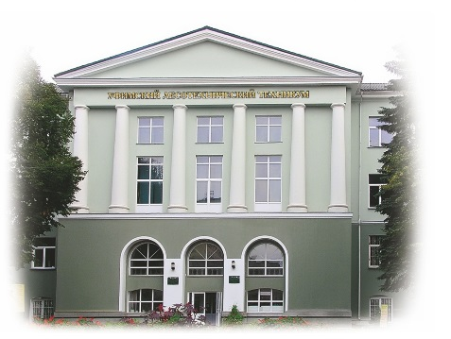

Специальность | Квалификация | Срок обучения
ЛЕСНОЕ И ЛЕСОПАРКОВОЕ ХОЗЯЙСТВО | специалист лесного и лесопаркового хозяйства | 3 года 10 месяцев
ТЕХНИЧЕСКАЯ ЭКСПЛУАТАЦИЯ ПОДЪЕМНО-  ТРАНСПОРТНЫХ, СТРОИТЕЛЬНЫХ, ДОРОЖНЫХ  МАШИН И ОБОРУДОВАНИЯ (ПО ОТРАСЛЯМ) | техник | 3 года 10 месяцев
ПРИЕМ ДОКУМЕНТОВ  со 02 сентября по 01 декабря 2021 года | СРОКИ ЗАЧИСЛЕНИЯ  01 декабря 2021 года

ПРЕДЪЯВЛЯЮТ СЛЕДУЮЩИЕ ДОКУМЕНТЫ:
ПРИ ПОСТУПЛЕНИИ  - Заявление.  - Оригинал или ксерокопия документов, удостоверяющих личность, гражданство.  - Оригинал или ксерокопия документа государственного образца об образовании.  - Фотографии 3x4 (4 шт.) | ПРИ ЗАЧИСЛЕНИИ  1. Оригинал документа государственного образца об образовании.  2. Удостоверение гражданина, подлежащего призыву на военную службу или военный билет (для военнообязанных).  3. Копия страхового свидетельства (СНИЛС).

Прием на обучение по специальностям осуществляется на базе среднего (общего) образования без вступительных испытаний. При поступлении учитывается средний балл документа об образовании. Прием документов осуществляется очно и в электронном виде через электронную почту: ylxt-priem@mail.ru. Оригиналы документов предоставляются очно до 01 декабря 2021 года.

Лицензия от 10 февраля 2016 года № 3782, Свидетельство о государственной аккредитации от 20 февраля 2016 года № 1967, выданы Управлением по контролю и надзору в сфере образования Республики Башкортостан.
АДРЕС: 450005, Россия, Республика Башкортостан, город Уфа, улица Мингажева, дом 126.
Справки по тел.: (347) 228-80-30.
Сайт: www.ultt.ru; e-mail: ylxt-priem@mail.ru

